**Kakuro**

Manual de Usuario

**Juego de**

**Kakuro**

**Contenido**

Funcionamiento 1

FUNCIÓN: Jugar 1

FUNCIÓN: Configurar 6

FUNCIÓN: Acerca de 7

FUNCIÓN: Ayuda 7

FUNCIÓN: Salir 7

# Funcionamiento

El programa tendrá un menú principal desde el cual se accederán las funcionalidades del programa. Usted puede agregar otras funcionalidades que vayan a mejorar el producto. La interfaz de las cuadrículas del tablero debe ser igual a la indicada en esta especificación. En los demás elementos de la ventana de juego puede hacer cambios a esta interfaz manteniendo la funcionalidad especificada.

El menú principal contendrá las siguientes opciones.

## FUNCIÓN: Jugar

Esta opción permite jugar el Kakuro. Cuando se da esta opción se muestra una pantalla como la siguiente según la configuración del juego.

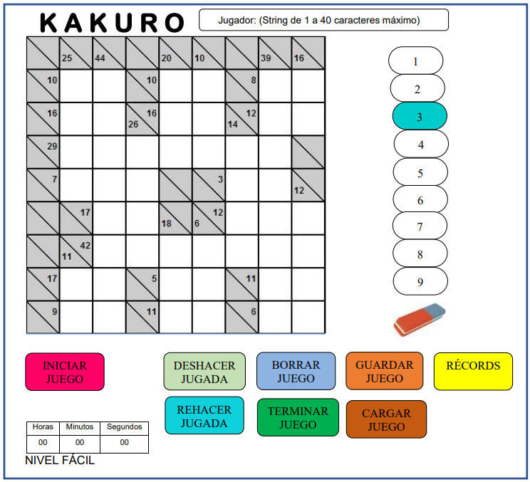

Uso de los botones de la opción jugar:

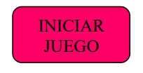

Cuando el jugador hace clic en este botón inicia el juego. El jugador selecciona un número con un clic en el panel de números y luego clic en la casilla de la cuadrícula en donde quiere ponerlo y le sea permitido. Cuando selecciona un número, éste se señala de alguna forma que usted decide, por ejemplo, puede ponerse en otro color como se muestra con el número 3, y luego cuando el número es colocado en alguna casilla se le quita la seña, en este ejemplo se le quitaría el color. Cuando el jugador pone un número se deben hacer las validaciones para que la jugada cumpla con las reglas del juego, de lo contrario se le envía alguno de estos mensajes:

* JUGADA NO ES VÁLIDA PORQUE EL NÚMERO YA ESTÁ EN SU GRUPO DE FILA
* JUGADA NO ES VÁLIDA PORQUE EL NÚMERO YA ESTÁ EN SU GRUPO DE COLUMNA
* JUGADA NO ES VÁLIDA PORQUE LA SUMA DE LA FILA ES XX Y LA CLAVE NUMÉRICA ES YY
* JUGADA NO ES VÁLIDA PORQUE LA SUMA DE LA COLUMNA ES XX Y LA CLAVE NUMÉRICA ES YY

XX: se cambia por la suma de los números de la fila o de la columna.

YY: se cambia por la clave numérica respectiva.

El juego termina automáticamente cuando el jugador llena todas las casillas de la cuadrícula, ahí para el Cronómetro o el Temporizador y despliega el mensaje ¡EXCELENTE JUGADOR! TERMINÓ EL JUEGO CON ÉXITO.

En este momento el jugador se registra en los Récords. Los Récords es un archivo donde el programa registra las marcas que van haciendo los jugadores en cada nivel de dificultad. Cada marca tiene estos datos: el nombre del jugador y el tiempo (horas, minutos, segundos) que un jugador tardó en completar un juego. Note que si usa el Temporizador hay que calcular la duración del juego.

Cuando un juego es completado el programa borra la información del juego actual excepto el nombre y pone nuevamente otro juego de tal forma que el programa quede listo para que vuelva a hacer clic en este botón.

El ícono del borrador (debajo del panel de números) debe permitir eliminar el contenido de una casilla.

* Las casillas que tienen claves o las que no se pueden usar no se pueden modificar durante el juego.
* Antes de iniciar el juego el jugador debe dar un nombre.
* Luego de dar el botón INICIAR JUEGO, este botón se deshabilita.
* En caso de haber configurado la opción de Temporizador, el jugador puede dejar el tiempo configurado o modificarlo antes de INICIAR JUEGO. El tiempo empieza a correr cuando le den INICIAR JUEGO. Cuando se usa el Cronómetro o el Temporizador debe mantenerse actualizado en el monitor en tiempo real.
* En caso de no usar el Cronómetro o el Temporizador no debe aparecer el reloj en la pantalla.
* En caso de haber configurado la opción de Temporizador y éste llegue a 0 y el juego no haya terminado se envía el mensaje TIEMPO EXPIRADO. ¿DESEA CONTINUAR EL MISMO JUEGO (SI/NO)?. Si responde SI entonces el Temporizador pasa a ser cronómetro inicializado con el tiempo que se había establecido en el Temporizador. Por ejemplo, si el Temporizador estaba para 1 hora y 30 minutos, ahora el cronómetro debe marcar que ya ha pasado 1 hora y 30 minutos y sigue contando el tiempo. Si responde NO el juego finaliza regresando a la opción de Jugar.
* En caso de usar el Cronómetro las horas pueden llegar hasta 2, los minutos entre 0 y 59 y los segundos entre 0 y 59. Hay que realizar estas validaciones.
* En caso de no existir alguna partida para el nivel seleccionado se da el mensaje NO HAY PARTIDAS PARA ESTE NIVEL. Luego lo envía al menú principal.
* En caso de dar clic en una casilla y no haya seleccionado previamente un número se envía el error FALTA QUE SELECCIONE EL NÚMERO.

En caso de que ocurra un error el programa enviará un mensaje de error. El error se mantendrá en pantalla hasta que el usuario le indique al programa que continúe para que pueda corregir la situación.

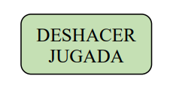

Una jugada realizada es cuando se pone un número en una casilla o cuando se borra. Puede llevarse una pila de jugadas realizadas:

- Operación push: cuando se realiza una de esas jugadas.

- Operación pop: cuando el jugador pide deshacer una jugada se deshace la última en la pila. ¿Cuántas jugadas se pueden deshacer? Todas las que se encuentren en la pila de jugadas.

Un pop en esta pila también causar un push en la pila del siguiente botón.

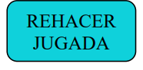

Este botón se puede usar solamente cuando se hayan deshecho jugadas. Rehace o reconstruye la última jugada que se deshizo. ¿Cuántas jugadas se pueden rehacer? Todas las que se hayan deshecho.

Puede llevarse una pila de jugadas deshechas:

- Operación push cuando se deshace una jugada.

- Operación pop cuando el jugador pide rehacer jugada.

Un pop en esta pila también causa un push en la pila del botón anterior.

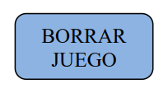

Cuando el jugador selecciona esta opción se le pregunta

¿ESTÁ SEGURO DE BORRAR EL JUEGO (SI/NO)?

Si responde SI borra todas las jugadas que ha realizado y pone nuevamente el mismo juego de tal forma que el programa quede listo para que vuelva a hacer clic en el botón INICIAR JUEGO.

Si responde NO sigue jugando con el mismo juego.

Se puede seleccionar esta opción solamente si el juego ha iniciado de lo contrario hay que enviar el mensaje NO SE HA INICIADO EL JUEGO.

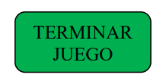

Cuando el jugador selecciona esta opción se le pregunta

¿ESTÁ SEGURO DE TERMINAR EL JUEGO (SI/NO)?

Si responde SI termina de inmediato el juego y se vuelve a mostrar otro juego como si estuviera entrando a la opción de Jugar.

Si responde NO sigue jugando con el mismo juego.

Se puede seleccionar esta opción solamente si el juego ha iniciado de lo contrario hay que enviar el mensaje NO SE HA INICIADO EL JUEGO.

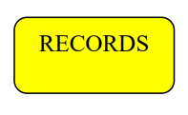

Esta opción se puede usar en cualquier momento. Detiene el reloj si se está usando.

¿Qué información se despliega? Se da al jugador estas opciones:

Récords o Todos los niveles

o Nivel fácil

o Nivel medio

o Nivel difícil

o Nivel experto

Jugadores o Todos los jugadores

o Yo

Por omisión se muestran los récords de todos los jugadores del nivel que se está jugando, pero el jugador puede escoger la información según esas opciones. Si el

jugador escoge la opción Yo, le lleva directamente a su información mostrando el lugar que ocupa en ese récord. En cada nivel se despliega la información ascendentemente por tiempo.

NIVEL FÁCIL JUGADOR TIEMPO

1- Nombre jugador 1:30:15

2- Nombre jugador 1:32:55

NIVEL MEDIO

1- Nombre jugador 1:30:15

2- Nombre jugador 1:32:55

NIVEL DIFÍCIL

1- Nombre jugador 1:30:15

2- Nombre jugador 1:32:55

NIVEL EXPERTO

1- Nombre jugador 1:30:15

2- Nombre jugador 1:32:55

Luego de que el usuario vea esta información el programa regresa a donde estaba jugando y sigue el conteo en el reloj en caso de que proceda.

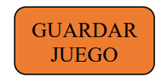

Este botón se puede usar en cualquier momento que el juego haya iniciado. El reloj se detiene. Luego de guardarlo se le pregunta al usuario:

¿VA A CONTINUAR JUGANDO (SI/NO)?

Si responde SI sigue jugando el mismo juego.

Si responde NO regresa al menú principal.

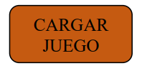

Este botón se puede usar solamente cuando un juego no se haya iniciado. El juego continúa cuando el jugador usa el botón de INICIAR JUEGO.

## FUNCIÓN: Configurar

Esta opción es para indicar las condiciones con que se va a jugar. (los valores por omisión –o default- están señalados con el círculo en rojo)

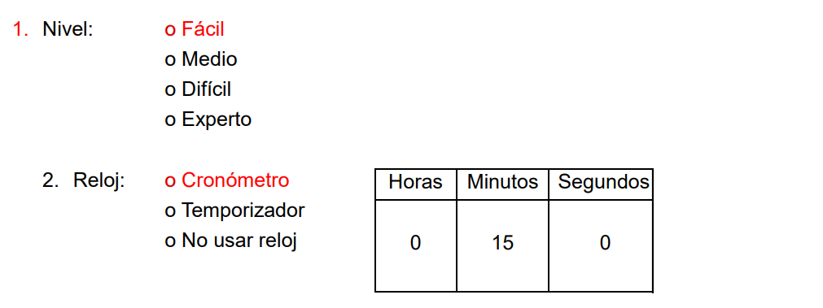

En caso de seleccionar Temporizador opcionalmente puede dar el tiempo o dejarlo en blanco para que antes de iniciar el juego hagan el registro del tiempo a usar. Para el temporizador las horas pueden estar entre 0 y 2, los minutos entre 0 y 59 y los segundos entre 0 y 59. El Temporizador debe tener al menos uno de estos valores ya sea aquí o en la opción de Jugar. Hay que realizar estas validaciones y enviar los mensajes respectivos en caso de errores.

## FUNCIÓN: Acerca de

Esta opción despliega una ventana con información básica del sistema. Además, da una breve descripción de para qué sirve el sistema.

## FUNCIÓN: Ayuda

Esta opción despliega el manual de usuario del sistema. En este manual viene una descripción de cada función que el sistema tiene. Junto a esto, vienen las especificaciones de cómo deben ser los datos que se ingresan al sistema, esto para que el usuario sepa los formatos que el aplicativo requiere para su buen funcionamiento.

## FUNCIÓN: Salir

Esta opción se usa para salir de este programa (también se puede salir con el botón de cerrar “X” en la interfaz gráfica).